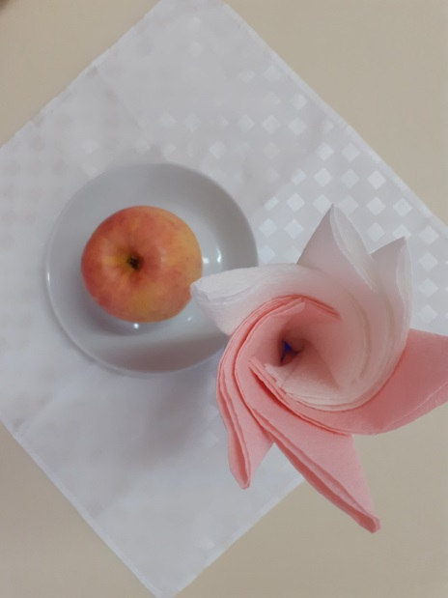

ЗАВТРАК

день 15

|  |  |  |  |  |  |
| --- | --- | --- | --- | --- | --- |
| ***Наименование блюда*** | ***Выход блюда*** | ***Пищевые вещества*** | | | ***Энергетическая ценность*** |
| *Б* | *Ж* | *У* |
| ***вермишель молочная*** | ***200*** | ***7,63*** | ***8,12*** | ***28,24*** | ***216,79*** |
| ***яйцо отварное*** | ***1 шт.*** | ***6,35*** | ***5,75*** | ***0,35*** | ***78,50*** |
| ***хлеб пшеничный*** | ***20*** | ***1,52*** | ***0,18*** | ***9,94*** | ***45,20*** |
| ***кофейный напиток с молоком*** | ***180*** | ***2,52*** | ***2,26*** | ***12,22*** | ***77,23*** |
| ***Второй завтрак*** |  |  |  |  |  |
| ***фрукты свежие (яблоко)*** | ***100*** | ***0,40*** | ***0,40*** | ***9,80*** | ***38,00*** |

